生物
高中生物必考的16个实验题详解
来源于67爱学网（www.67axw.cn），高中免费学习资源，就上67爱学网

HP
[选取日期]

N0.1
检测生物组织中的糖类、脂肪和蛋白质
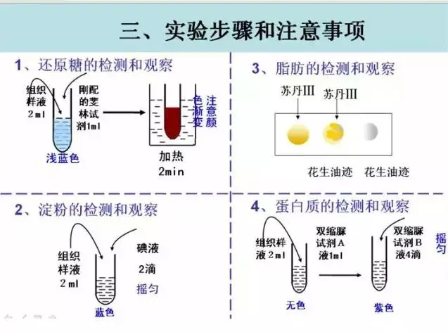
某些化学试剂能使生物组织中的有关有机化合物，产生特定的颜色反应。
1、可溶性还原糖（如葡萄糖、果糖、麦芽糖）与斐林试剂发生作用，可生成砖红色的Cu2O沉淀。反应方程式：葡萄糖+ Cu(OH)2 葡萄糖酸 + Cu2O↓（砖红色）+ H2O，即Cu (OH) 2被还原成Cu2O，葡萄糖被氧化成葡萄糖酸；
2、脂肪可以被苏丹Ⅲ染液染成橘黄色（或被苏丹Ⅳ染液染成红色）；淀粉遇碘变蓝色；
3、蛋白质与双缩脲试剂发生作用，产生紫色反应（蛋白质分子中含有很多肽键，在碱性NaOH溶液中能与双缩脲试剂中的Cu2+作用，产生紫色反应）。
NO.2
观察DNA、RNA在细胞中的分布
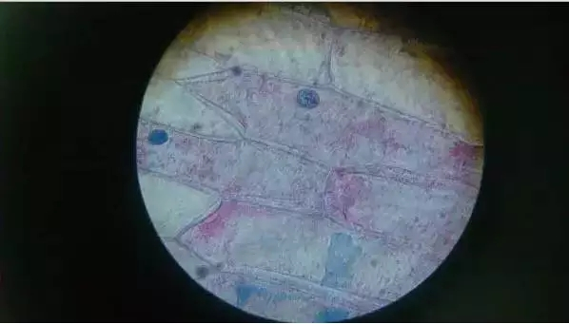
1、甲基绿和吡罗红两种染色剂对DNA和RNA的亲和力不同，甲基绿使DNA呈现绿色，吡罗红使RNA呈现红色。利用甲基绿、吡罗红混合染色剂将细胞染色，可以显示DNA和RNA在细胞中的分布；
2、盐酸能够改变细胞膜的通透性，加速染色剂进入细胞，同时使染色体中的DNA和蛋白质分离，有利于DNA与染色剂结合。
NO.3
用高倍显微镜观察线粒体和叶绿体
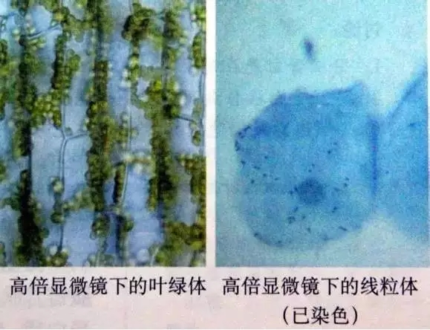
1、叶绿体的辨认依据：叶绿体是绿色的，呈扁平的椭圆球形或球形；
2、线粒体辨认依据：线粒体的形态多样，有短棒状、圆球状、线形、哑铃形等；
3、健那绿染液是专一性染线粒体的活细胞染料，可以使活细胞中线粒体呈现蓝绿色。
N0.4
观察植物细胞的吸水和失水
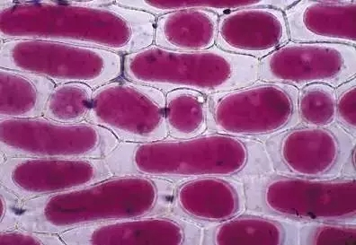
1、质壁分离的原理：当细胞液的浓度小于外界溶液的浓度时，细胞就会通过渗透作用而失水，细胞液中的水分就透过原生质层进入到溶液中，使细胞壁和原生质层都出现一定程度的收缩。由于原生质层比细胞壁的收缩性大，当细胞不断失水时，原生质层就会与细胞壁分离；
2、质壁分离复原的原理：当细胞液的浓度大于外界溶液的浓度时，细胞就会通过渗透作用而吸水，外界溶液中的水分就通过原生质层进入到细胞液中，整个原生质层就会慢慢地恢复成原来的状态，紧贴细胞壁，使植物细胞逐渐发生质壁分离复原。
NO.5
比较过氧化氢在不同条件下的分解
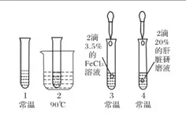
鲜肝提取液中含有过氧化氢酶，过氧化氢酶和Fe3+都能催化H2O2分解放出O2。经计算，质量分数为3.5%的FeCl3溶液和质量分数为20%的肝脏研磨液相比，每滴FeCl3溶液中的Fe3+数，大约是每滴肝脏研磨液中过氧化氢酶分子数的25万倍。
NO.6
影响酶活性的条件
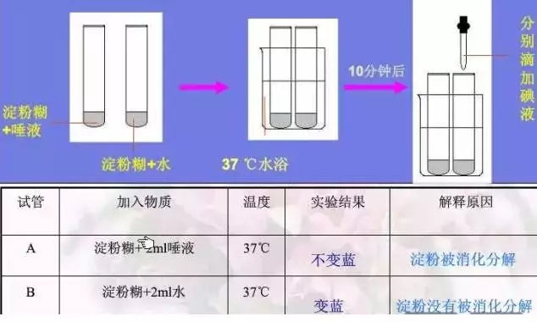
淀粉遇碘后，形成紫蓝色的复合物；淀粉酶可以使淀粉逐步水解成麦芽糖和葡萄糖，麦芽糖和葡萄糖遇碘后不显色。
NO.7
探究酵母菌的呼吸方式
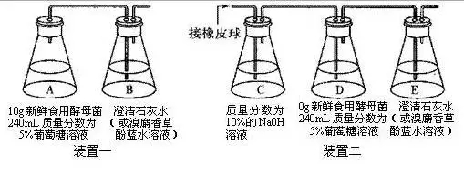
1、酵母菌是一种单细胞真菌，在有氧和无氧的条件下都能生存，属于兼性厌氧菌，因此便于用来研究细胞呼吸的不同方式；
2、CO2可使澄清石灰水变混浊，也可使溴麝香草酚蓝水溶液由蓝变绿再变黄。根据石灰水混浊程度或溴麝香草酚蓝水溶液变成黄色的时间长短，可以检测酵母菌培养CO2的产生情况；
3、橙色的重铬酸钾溶液，在酸性条件下与乙醇发生化学反应，在酸性条件下，变成灰绿色。
NO.8
叶绿体色素的提取和分离
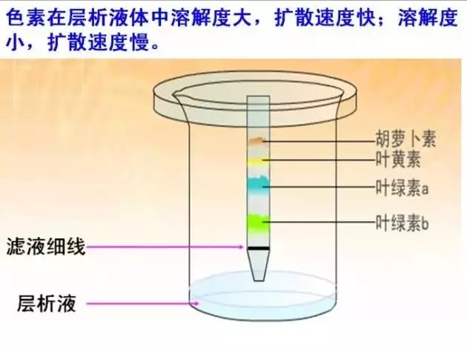
1、色素的提取原理：叶绿体中的色素是有机物，不溶于水，易溶于丙酮等有机溶剂中。提取方法：用丙酮、乙醇等能提取色素；
2、色素分离的原理：层析液是一种脂溶性很强的有机溶剂。叶绿体色素在层析液中的溶解度不同，溶解度高的随层析液在滤纸上扩散得快，溶解度低的随层析液在滤纸上扩散得慢。分离方法：纸层析法。用毛细吸管在滤纸条的下端沿铅笔线划一条滤液细线，待滤液干后再划一两次，然后将滤纸条插入层析液中（滤液细线不能接触层析液）。分离结果：滤纸条上从上到下出现四条色素带：橙黄色（最窄，胡萝卜素）、黄色（叶黄素）、蓝绿色（最宽，叶绿素a）、黄绿色（叶绿素b）。胡萝卜素与叶黄素之间距离最大，叶绿素a与叶绿素b之间距离最小。
NO.9
环境因素对光合作用强度的影响
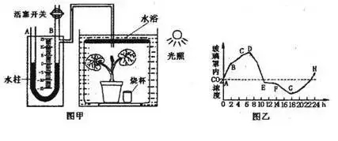
1、影响光合作用强度的因素有光照强度，二氧化碳浓度，温度，水分，矿质元素等等， 测光合作用强度可以通过测氧气生成速率来进行间接的测量。
2、利用真空渗入法排出叶片细胞间隙中的空气。并使其沉入水中，在光合作用过程中，植物吸收二氧化碳并放出氧气，产生氧气的多少与光合作用强度密切相关，由于氧气在水中溶解度很小，因此氧气会在细胞间隙中积累，从而使下沉的叶片上浮。依据叶片上浮的情况可推知叶片光合作用强度，可以用叶片上浮所需的平均时间或者一定时间内上浮的叶片数表示光合作用强度的大小。
NO.10
细胞大小与物质运输的关系
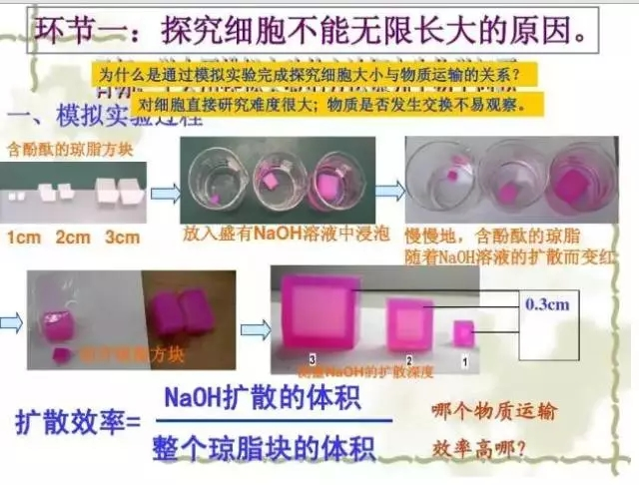
用琼脂块模拟细胞。琼脂块中含有酚酞，与NaOH相遇，呈紫红色，可显示物质（NaOH）在琼脂块中的扩散速度。
NO.11
观察细胞的有丝分裂
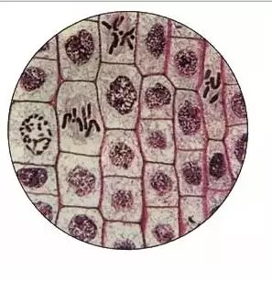
1、在高等植物体内，有丝分裂常见于根尖、芽尖等分生区细胞。由于各个细胞的分裂是独立进行的，因此在同一分生组织中可以看到处于不同分裂时期的细胞；
2、染色体容易被碱性染料（如龙胆紫溶液）着色，通过在高倍显微镜下观察各个时期细胞内染色体（或染色质）的存在状态，就可判断这些细胞处于有丝分裂的哪个时期，进而认识有丝分裂的完整过程。
NO.12
低温诱导染色体加倍
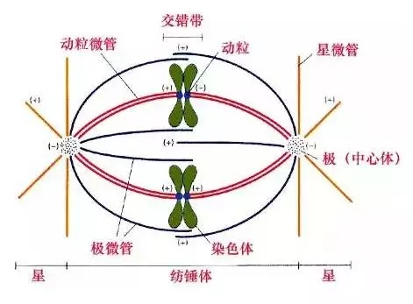
用低温处理植物分生组织细胞，能抑制纺锤体的形成，以致影响染色体被拉向两极，细胞不能分裂成两个子细胞，于是，植物细胞的染色体数发生变化。
NO.13
调查常见的人类遗传病
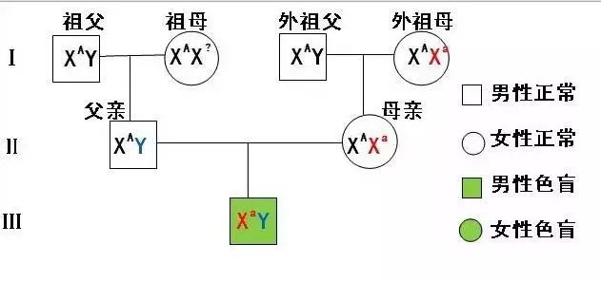
显性遗传病具有世代相传的特点，隐性遗传病隔代出现。伴X染色体隐性遗传病的遗传特点是交叉遗传，隔代出现，患者男性多于女性。伴X染色体显性遗传病的遗传特点是世代相传，患者女性多于男性。
NO.14
探究生长素类似物促进插条生根的最适浓度
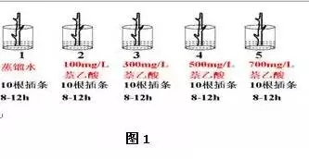
植物插条经生长素类似物处理后，对植物插条的生根情况有很大的影响，而且用不同浓度、不同时间处理其影响程度亦不同。其影响存在一个最适浓度，在此浓度下植物插条的生根数量最多，生长最快。
NO.15
探究培养液中酵母菌数量的动态变化
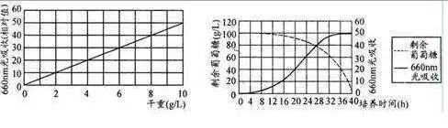
1、在含糖的液体培养基（培养液）中酵母菌繁殖很快，迅速形成一个封闭容器内的酵母菌种群，通过细胞计数可以测定封闭容器内的酵母菌种群随时间而发生的数量变化；
2、养分、空间、温度和有毒排泄物等是影响种群数量持续增长的限制因素。
NO.16
土壤中动物类群丰富度的研究
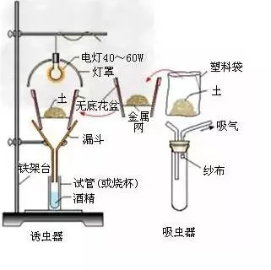
1、土壤不仅为植物提供水分和矿质元素，也是一些动物的良好栖息场所。研究土壤中动物类群的丰富度，操作简便，有助于理解群落的基本特征与结构；
2、许多土壤动物有较强的活动能力，而且身体微小，因此不能用样方法或标志重捕法进行调查。在进行这类研究时，常用取样器取样的方法进行采集、调查，即用一定规格的捕捉器（如采集缺罐、吸虫器等进行取样）。
————
以上就是分享给大家的高考生物必考的16个实验详解了哦！记得安利(*^▽^*)

